商场统一核销中台完整方案（商户银豹独立不打通，区分抖音 / 美团、完整前置签约 + 商户授权逻辑）

一、全套前置条件（商场、商户、双平台三层签约 + 授权，解释商户如何授权商场代核销）

（一）通用硬性前置（抖音、美团统一要求）

1. 商场端资质与总协议
1）企业资质：商场营业执照、场地产权证明、法人实名材料；2）平台总合作合同：分别和抖音生活服务、美团开放平台签署《商场全域通兑券总合作协议》，开通统一发券、代门店核销、回款归集至商场对公账户权限；3）系统硬件：自研 / 采购统一核销中台；每家门店配独立核销平板（扫码）；商户银豹收银全程隔离，不做任何接口、WebHook 对接；4）财务配置：商场对公收款账户，专人负责每日对账、月度商户结算。

2. 商户端两层签约（缺一不可，实现核销授权基础）

第一层：商户 ↔ 商场线下商务协议（权责约定）
商户与商场签署《抖音 / 美团通用券核销结算协议》，核心条款：
- 商户同意授权商场统一代本店完成抖音、美团平台券核销；
- 约定券折扣成本、平台手续费分摊比例；
- 回款统一进入商场账户，按月线下结算（租金抵扣 / 对公转账）；
- 门店配合完成平台线上授权操作、每日对账、异常单据处理。

第二层：商户 ↔ 抖音 / 美团线上官方授权（平台允许商场中台核销门店券的核心操作，分抖音、美团两套流程）

（二）抖音专属前置 + 商户授权操作（商场中台才能核销商户抖音券）

1. 商场侧抖音前置
1）入驻抖音来客综合商场类目，缴纳商场类目保证金；2）创建抖音生活服务服务商应用，获取 ClientToken、核销全套 API 权限；3）中台配置服务器白名单，申请团购验券、核销、撤销核销接口。

2. 商户抖音线上授权完整步骤（商户操作，1 次永久生效）
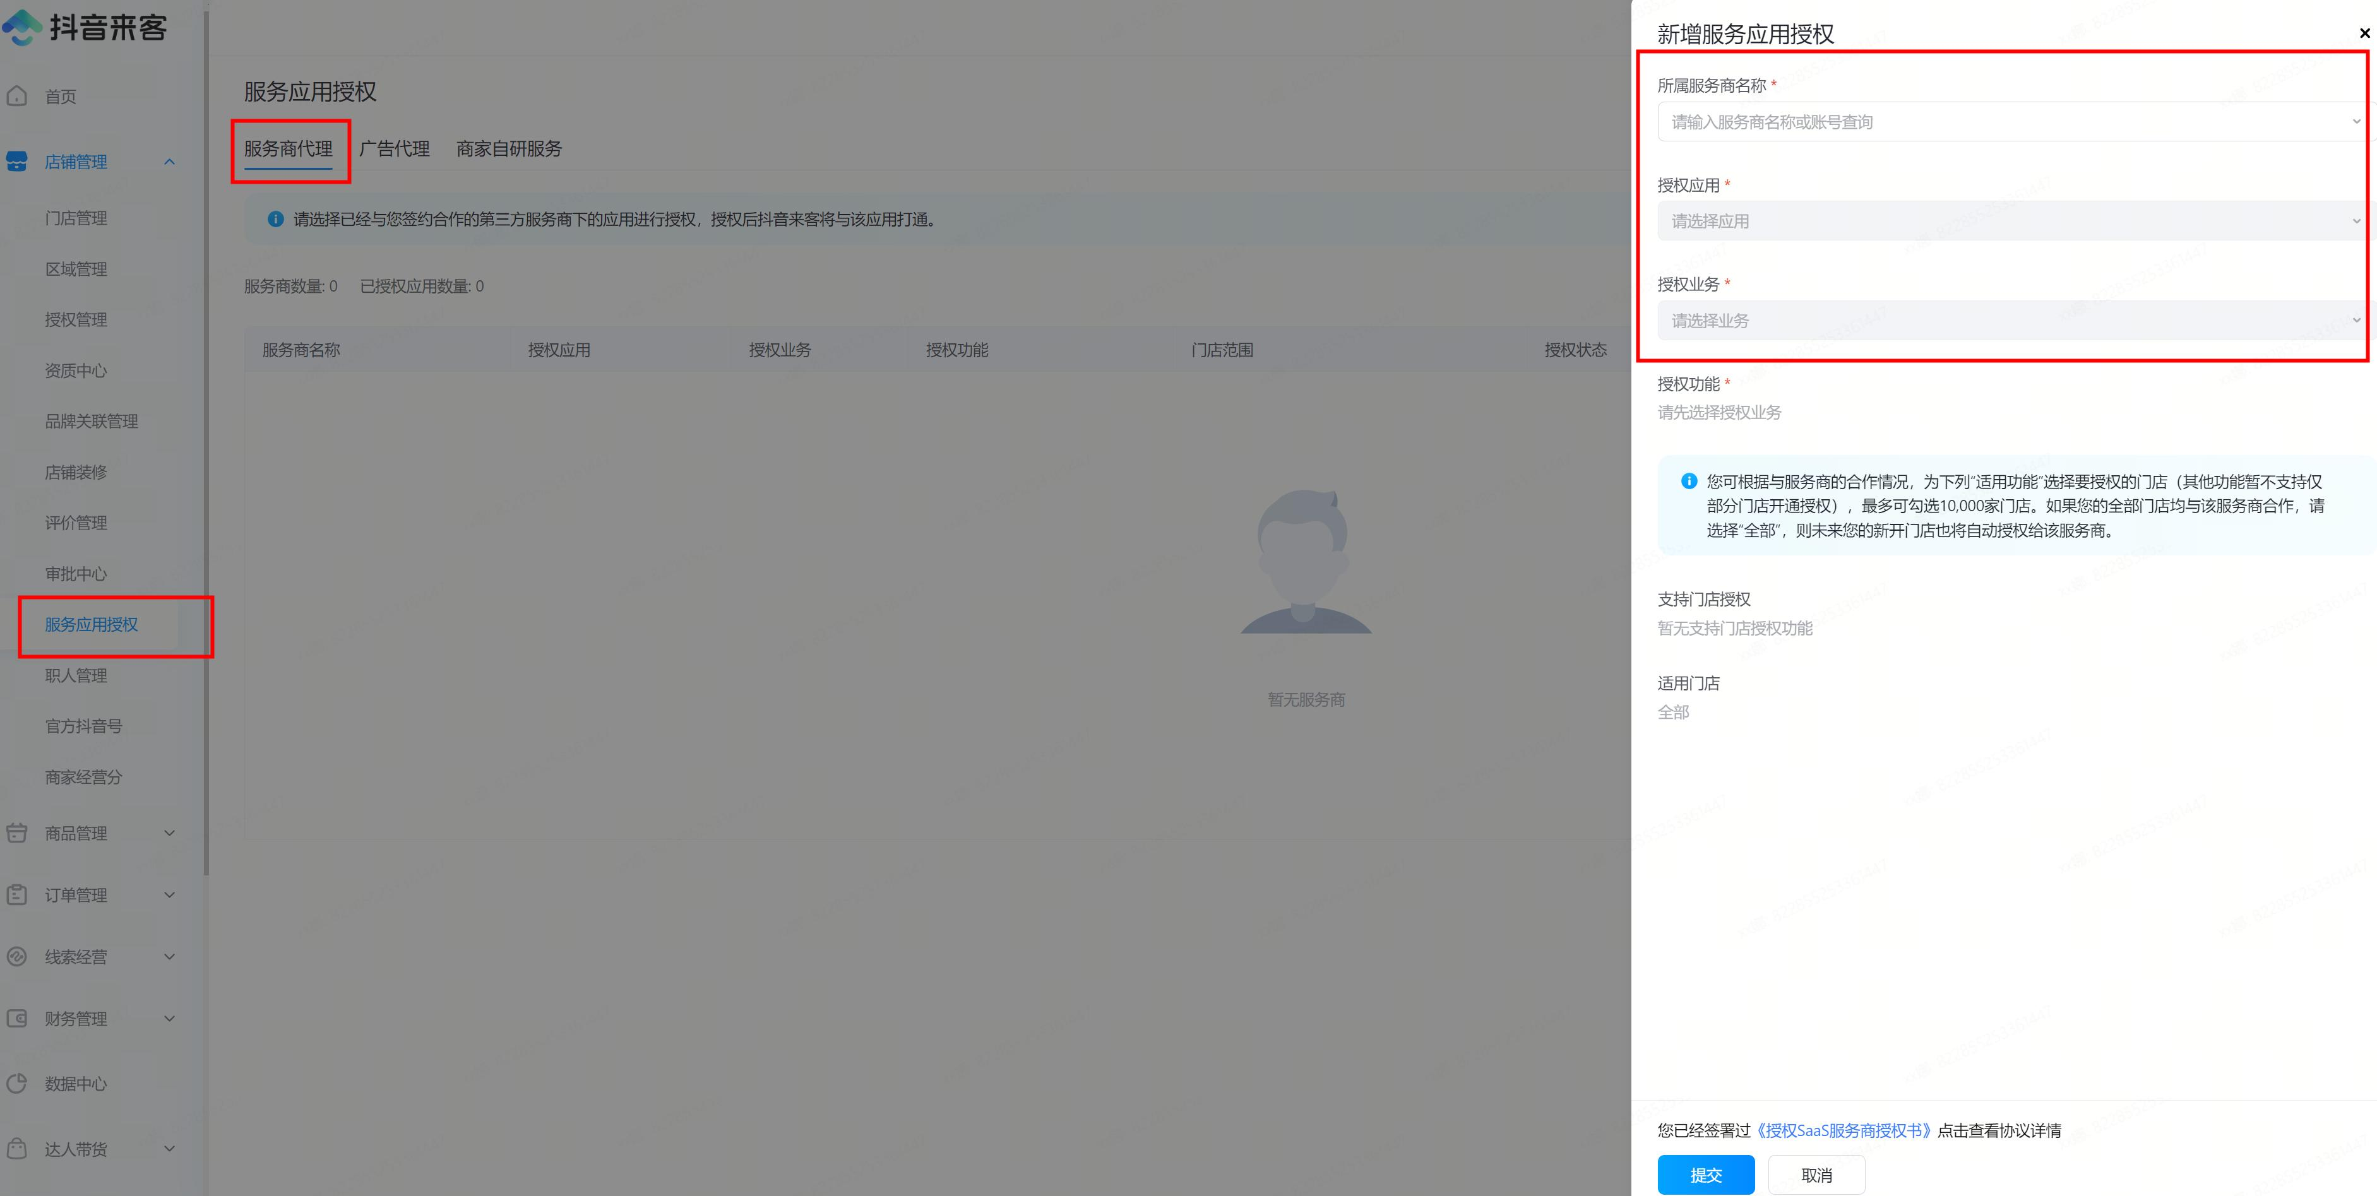
抖音商户服务商授权界面
- 商户登录「抖音来客 APP」，完成门店认领、法人实名、上传营业执照；
- 进入【店铺管理 - 服务应用授权 - 服务商代理】；
- 搜索商场服务商名称 / 应用，勾选授权权限：团购核销、门店查询、对账查询；
- 提交授权申请，商场中台后台确认绑定门店 ID；
- 授权完成后：商场中台拥有该门店所有抖音券核销、验真权限，商场配发的核销平板可代门店操作核销，商户收银无需对接抖音。

3. 抖音独有规则
- 核销撤销时效：核销后 5 天内可接口撤销，超期只能人工申诉；
- 扣费：平台服务费 + 达人佣金双项扣除；
- 门店编码：抖音独立 POI，与美团不互通。

（三）美团专属前置 + 商户授权操作（商场中台才能核销商户美团券）

1. 商场侧美团前置
1）入驻美团技术服务开放平台，中台满足基础等保规范，获取 AppId、AppSecret；2）配置 OAuth 授权回调地址，开通团购验券、核销、撤销 API；3）搭建门店编码映射库，存储每家商户独立美团门店 ID。

2. 商户美团线上授权完整步骤（商户操作，1 次绑定）
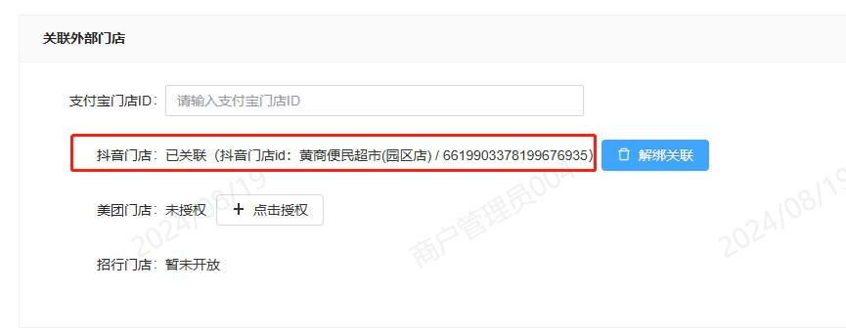
美团门店授权绑定界面
- 商户登录「美团开店宝」，认领线下实体门店，完成资质审核；
- 商场生成专属 OAuth 授权链接发给商户管理员；
- 商户点开链接跳转美团官方授权页，勾选团购核销、券查询权限，点击同意授权；
- 美团返回 auth_code，商场中台换取门店独立 access_token，永久存储用于调用核销接口；
- 授权生效后，商场核销平板可代门店处理全部美团券核销，商户银豹收银无需对接美团。

3. 美团独有规则
- 无类目保证金，但等保审核门槛更高；
- 扣费仅收取平台技术服务费，无达人佣金；
- 撤销规则：当日核销订单可批量撤销，跨日退券需人工工单申诉；
- 门店 access_token 每家独立，不可跨门店复用。

抖音、美团签约 & 授权核心差异汇总
表格
对比维度 | 抖音（抖音来客） | 美团（开放平台）
商场入驻门槛 | 低，缴纳类目保证金即可开通全域券 | 高，中台需等保，产权材料严格审核
商户授权入口 | 抖音来客 APP - 服务商代理授权 | 美团开店宝 OAuth 网页授权链接
授权凭证 | 门店 ID + 服务商代理权限 | 每家门店独立 access_token
核销撤销时效 | 核销 5 天内可接口撤销，超期人工申诉 | 当日批量撤销，跨日人工工单
扣费构成 | 平台服务费 + 达人佣金双扣 | 仅平台技术服务费
门店编码体系 | 独立抖音 POI，与美团不互通 | 独立门店 ID，每套编码隔离
回款归集 | 全部统一进商场对公账户 | 全部统一进商场对公账户

二、全角色 & 使用设备清单
- 顾客：个人手机（抖音 APP / 美团 APP）
- 门店店员：商场独立核销平板、商户银豹收银机（两套设备完全隔离，无数据互通）
- 商场运营 / 财务：商场核销中台 PC 管理后台

三、正向核销完整业务流程（抖音、美团前端操作一致，中台自动区分渠道）

步骤 1：商场中台上架全域通用券（商场运营 PC）
- 抖音通道：调用抖音 API 上架全场券，批量绑定所有已完成授权商户的抖音 POI 门店；
- 美团通道：调用美团 API 上架全场券，批量绑定已授权商户美团门店 ID；
- 设置抵扣门槛、商户成本分摊比例，双渠道数据、报表分开管理。

步骤 2：顾客线上购券（顾客手机）
顾客在抖音 / 美团购买商场发行通用券，手机生成平台专属二维码，平板自动识别 DY（抖音）/MT（美团）渠道。

步骤 3：门店开单（店员，银豹收银机）
仅扫码商品生成消费总价，不核销、不推送任何数据至商场中台，收银全程独立封闭。

步骤 4：商场平板独立核销（核心环节，依托商户提前完成的线上授权）
- 顾客出示抖音 / 美团券二维码；
- 店员打开商场核销小程序，选择本店；
- 平板扫码识别券码，自动标记 DY/MT 渠道；
- 平板上传渠道标识、券码、门店编码至商场核销中台；
- 中台根据渠道路由对应平台 API：
  - 抖音：凭借商户提前授权的服务商权限调用抖音验券、核销接口，校验券有效、未核销、门店匹配；
  - 美团：凭借商户授权获取的门店 access_token 调用美团核销接口，执行同款校验；
- 中台永久存储核销记录：渠道、券码、门店、抵扣金额、操作店员；
- 平板弹窗展示「核销成功，可抵扣 XX 元」。
关键：此步骤能完成核销的底层前提 —— 商户已在对应平台线上授权商场中台拥有本店核销权限。

步骤 5：收银手工录入优惠（店员，银豹收银机）
- 在银豹订单手动录入平台券抵扣金额；
- 订单备注标准化填写：DY_券码 / MT_券码，区分双渠道；
- 系统自动计算顾客剩余应付金额。

步骤 6：顾客支付尾款（顾客，银豹收银）
微信 / 支付宝 / 现金支付剩余金额，银豹打印消费小票，门店订单完成。

步骤 7：两套独立数据存档
- 商场核销中台：官方平台核销流水（财务结算唯一依据）；
- 商户银豹系统：本地订单 + 备注券码（门店对账依据）。

四、退款逆向流程（区分抖音、美团撤销规则）

步骤 1：门店银豹退单（店员，银豹收银）
银豹取消订单、删除手工录入的平台优惠，原路退款给顾客。

步骤 2：平板发起撤销核销（店员，核销平板）
输入原券码，中台识别渠道调用撤券接口：
- 抖音限制：核销超过 5 天维权周期，接口返回撤销失败，运营线下人工走平台申诉；
- 美团规则：当日核销订单一键批量撤销，跨日核销提交人工申诉工单。

步骤 3：中台台账更新
撤销成功后，中台冲减该门店对应渠道核销总额，月度结算自动扣减对应货款；撤销失败单据标记异常，运营当日跟进门店核对。

五、每日对账流程（商场运营 PC 中台）
- 中台分别导出抖音核销明细、美团核销明细（渠道完全拆分）；
- 门店导出当日银豹销售报表，筛选备注含 DY/MT 的订单；
- 以券码为唯一匹配主键，人工核对抵扣金额、门店、消费日期；
- 区分两类异常登记：中台有核销、银豹无订单；银豹有备注、中台无核销记录，当日同步门店修正。

六、月度结算完整流程（财务主导，抖音、美团资金分开核算）

1. 资金归集统一规则
抖音、美团顾客购券资金，平台结算周期到期后全部打入商场对公账户，商户不直接对接平台收款。

2. 分渠道结算计算公式
1）商户抖音应结金额= 门店抖音券总抵扣额 − 商户承担营销成本 − 抖音平台服务费 − 达人佣金2）商户美团应结金额= 门店美团券总抵扣额 − 商户承担营销成本 − 美团平台技术服务费

3. 兑付方式二选一
① 直接抵扣商户当月租金（自持商业主流）；② 商场对公转账打款至商户对公账户。

4. 归档资料
抖音官方结算账单、美团平台账单、商场中台核销台账、商户银豹对账表、双方签字月度结算单，全部存档留存。

七、兜底备用方案（平板断网 / 设备故障，双渠道通用）
- 离线纸质登记：门店手工记录渠道、券码、抵扣金额、消费日期；次日运营批量导入中台补核销；
- 高客流门店配备第二台核销平板，避免设备故障阻断核销业务。

八、方案落地可行性总结
- 完全成熟可落地，龙湖、凯德等自持商业通用同款架构；
- 商户收银（银豹）全程零改造、零接口打通，落地阻力极低；
- 核销权限合法性闭环：商户线下和商场签授权协议 + 线上抖音 / 美团官方授权，平台允许商场中台代门店核销；
- 中台分层处理抖音、美团完全不同的资质、授权、结算、撤销规则，门店前台操作无感知；
- 依靠独立平板隔离核销与收银系统，券码人工对账形成完整财务闭环，风险可控。

确定信息
- 商户必须完成「线下商场协议授权 + 线上抖音 / 美团官方权限授权」两层操作，商场中台才有合法核销门店券的权限；
- 抖音、美团线上授权入口、凭证、时效、扣费规则差异明确，全部在前置条件中标注；
- 核销、退款、对账、结算全流程分角色、设备、动作细化，收银与核销终端物理隔离；
- 双渠道数据、资金独立核算，离线登记、备用平板两套兜底机制覆盖门店异常场景。

